豫章工商109年度多元成長、幸福啟航小團體輔導活動

一、主 持 人：林宥臻老師
二、時 間：109.10.26、110.04.26 (每學期6次)
三、地 點：413教室

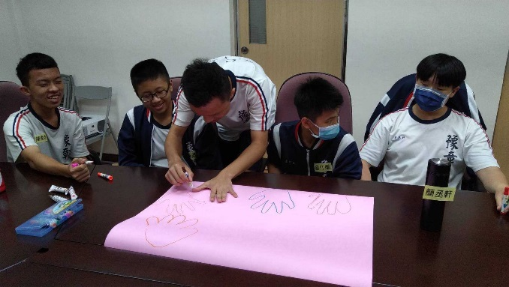 | 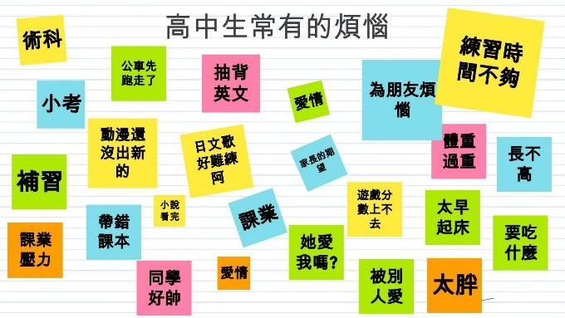
訂定團體規範 | 瞭解自己和別人煩惱是什麼?
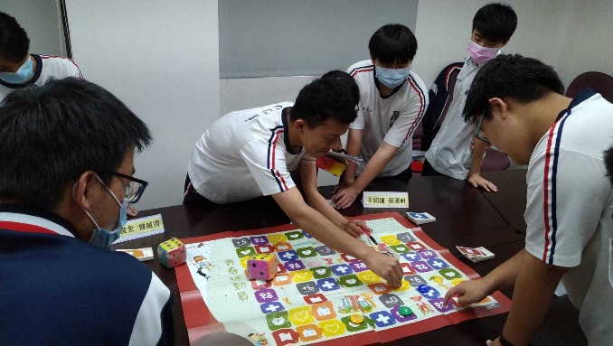 | 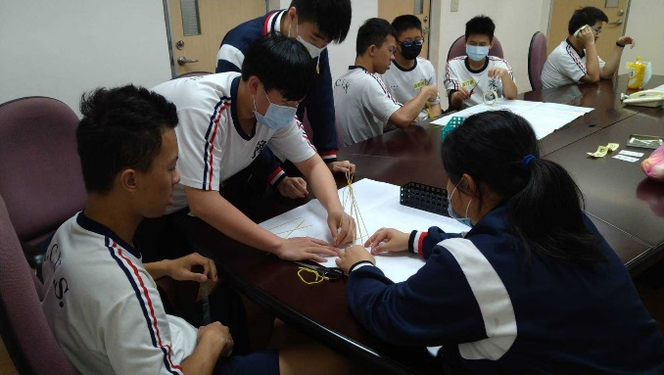
透過遊戲正向思考力培養 | 學生之間互動與彼此協助

